常用的语义关系

实例关系：ISA
含义为“是一个”，表示一个事物是另一个事物的一个实例。例:

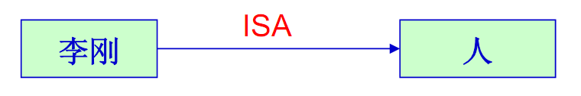
分类关系：AKO
含义为“是一种”，表示一个事物是另一个事物的一种类型。例:
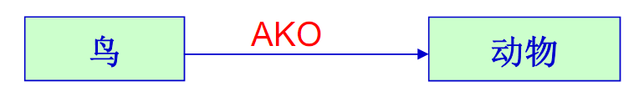
成员关系：A-Member-of
含义为“是一员”，表示一个事物是另一个事物的一个成员。例:
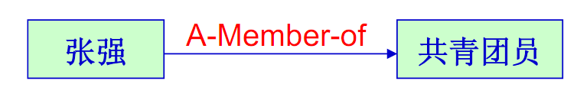
上述关系的主要特征是属性的继承性，即：处在具体层的结点可以继承抽象
层结点的所有属性。

属性关系

指事物和其属性之间的关系。常用的属性关系有：

Have：含义为“有”，表示一个结点具有另一个结点所描述的属性

Can：含义为“能”、“会”，表示一个结点能做另一个结点的事情

例如：“鸟有翅膀”

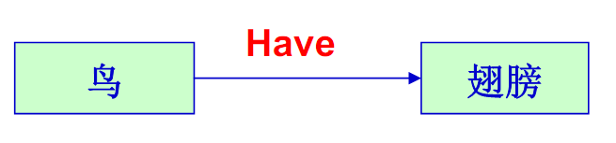
Age: 含义为“年龄” ，表示一个结点是另一个结点在年龄方面的属性

例如：“张强18岁”

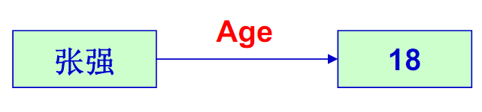

聚类关系（包含关系）
指具有组织或结构特征的“部分与整体”之间的关系。常用的包含关系
是：
Part-of ：含义为“是一部分”，表示一个事物是另一个事物的一部分。

例如，“大脑是人体的一部分”
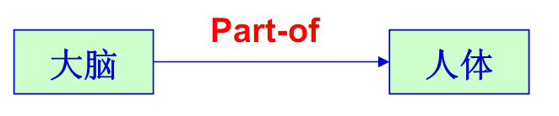
再如，“黑板是墙体的一部分”
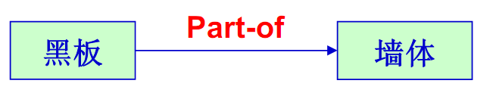
聚类关系与实例、分类、成员关系的主要区别：

聚类关系一般不具备属性的继承性。例如，大脑不一定具有人的各种属
性，黑板也不具有墙的各种属性。

时间关系
常用的时间关系有：

Before：含义为“在前”，表示一个事件在另一个事件之前
发生
After: 含义为“在后”，表示一个事件在另一个事件之后发生

例如：“北京奥运会在悉尼奥运会之后”

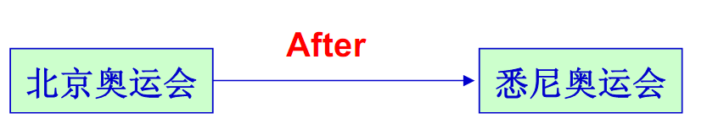
位置关系
常用的位置关系有：

Located-on：含义为“在上”，表示某一物体在另一物体之上

Located-at：含义为“在”，表示某一物体所在的位置

Located-under：含义为“在下”，表示某一物体在另一物体之下

Located-inside：含义为“在内”，表示某一物体在另一物体之内；

Located-outside：含义为“在外”，表示某一物体在另一物体之外。

例如，“书在桌子上”

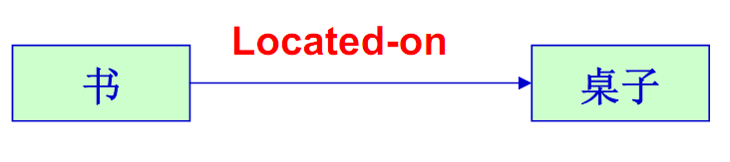
相近关系
常用的相近关系有：

Similar-to：含义为“相似”，表示某一事物与另一事物相似

Near-to：含义为“接近”，表示某一事物与另一事物接近

例如，“猫似虎”

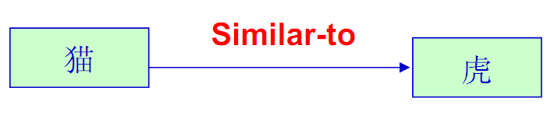

语义网络与产生式对应的表示能力
事实的表示：
例：“雪的颜色是白的”

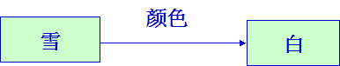
规则的表示：
例：规则R的含义是“如果 A 则 B ”

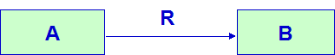

二、语义网络的表示方法
1、事物和概念的表示

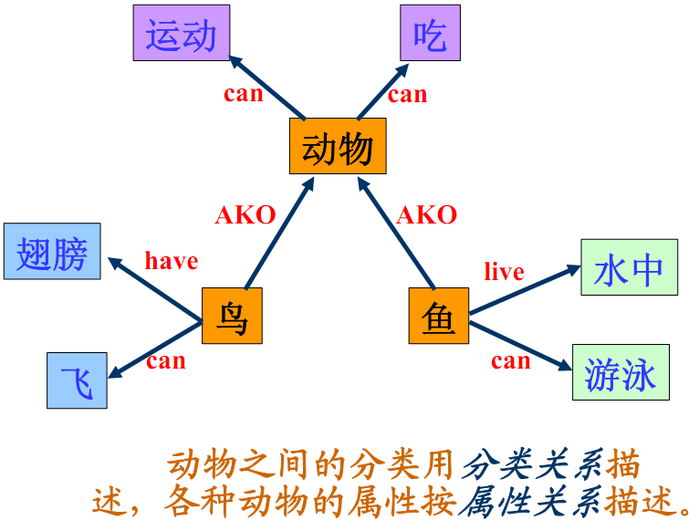
例：用语义网络
表示：

(1)动物能运动、会吃；

(2)鸟是一种动 物，鸟有翅膀、会飞；

(3)鱼是一种动
物，鱼生活在水中，会游泳。
动物之间的分类用分类关系描述，各种动物的属性按属性关系描述。

2、情况和动作的表示
例如，用语义网络表示：常河给江涛一张磁盘

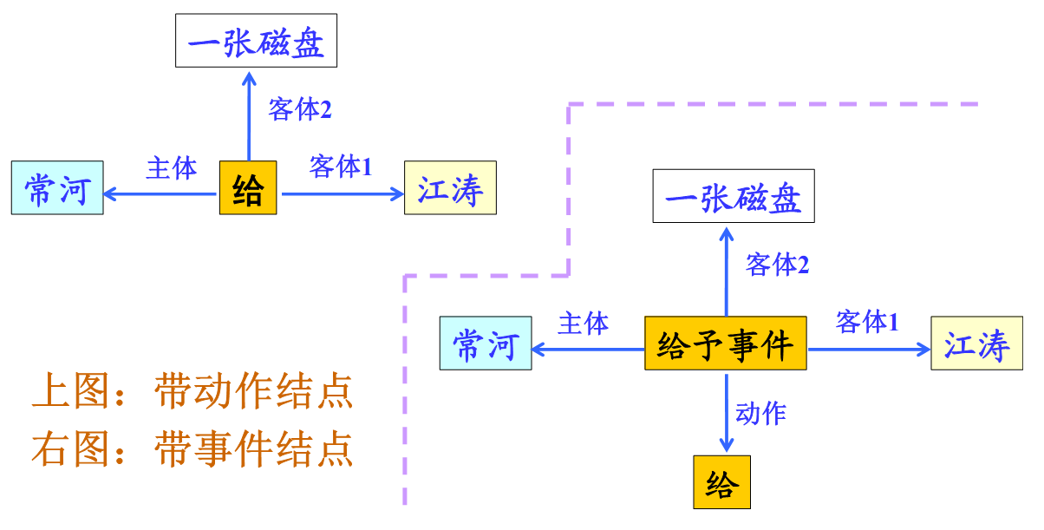

3、逻辑关系的表示
合取与析取的表示：用与-或图（AND-OR图）表示更合适。

带有量词的表示：

例如，用语义网络表示事实：每个学生都学习了一门程序设计语言。

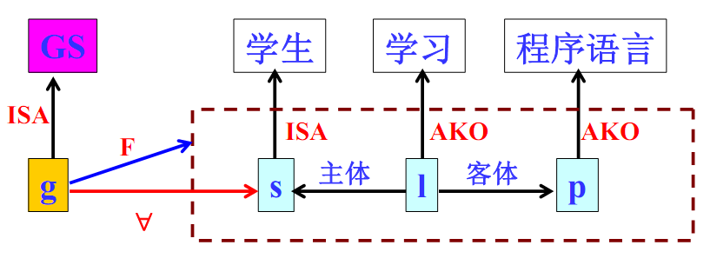

语义网络的推理过程
1、继承
值继承
过程继承（方法继承）

例如：由继承关系，得到：鸟具有会吃，能运动的属性。
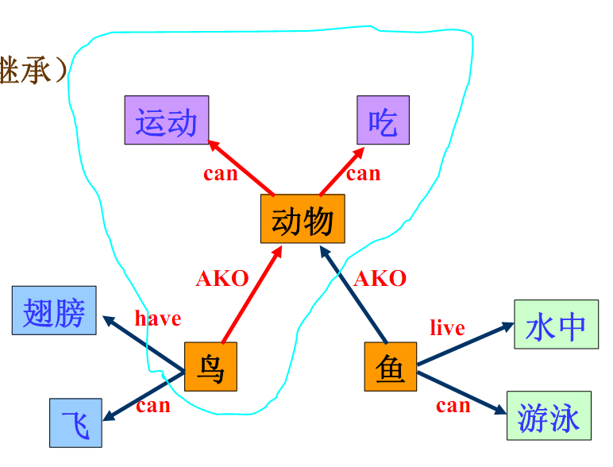

2、匹配

例：设在语义网络系统的知识库中，存有下列事实的语义网络：
山西大学是一个学校，位于太原市，建立时间是1902年。这一事实的语义网络为：

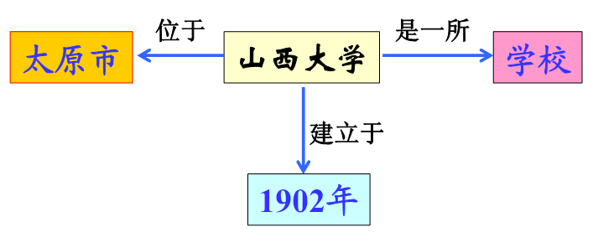

假若要求解的问题是：山西大学位于哪一城市？则如何利用语义网络进行推理求解？

匹配推理过程：
首先将待求解的问题表示成一个局部的语义网络，如图：

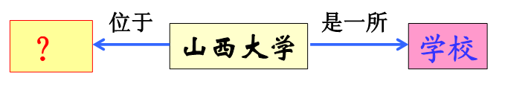
然后到语义网络系统的知识库中去匹配，可发现，与待求问题局部网络未知处相匹配的事实是“太原市”，即得问题的解。

思考：
1、用语义网络表示下列命题：
（1）树和草都是植物，
（2）树和草是有根有叶的，
（3）水草是草，且长在水中，
（4）果树是树，且会结果，
（5）苹果树是果树中的一种，它结苹果。
2、用语义网络表示以下事实：
中山大学是一所具有百年历史的综合性大学，
位于广州市笔直宽广的新港西路。李新今年38岁，
男性，是中山大学的一位副教授。

